ViewController, es la encargada de manejar el árbol principal de categorias. Las cuales las obtiene llamando a la api de https://api.mercadolibre.com/sites/MLU/categories mediante la función getCategories.
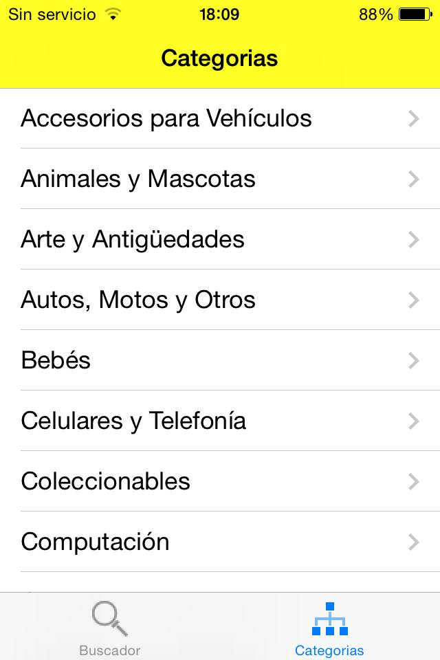

ChildCategories, es la encargada de hacer la llamada recursiva a las subcategorias hijas mediante la función getChildCategories, con la api “https://api.mercadolibre.com/sites/MLU/search?category=” en caso de que la categoría sea “hoja” (no tenga categorias hijas) despliega todos los artículos en esa categoría

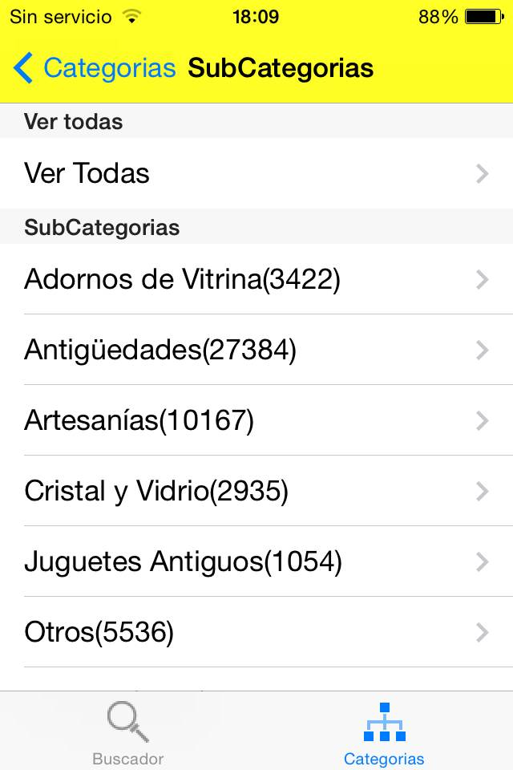

ItemViewController, despliega una lista de artículos, la cual se le pasa antes de ser llamada mediante una variable @property, al seleccionar una celda envía al siguiente View ciertos parámetros a mostrar (Ej. Título, precio, etc).

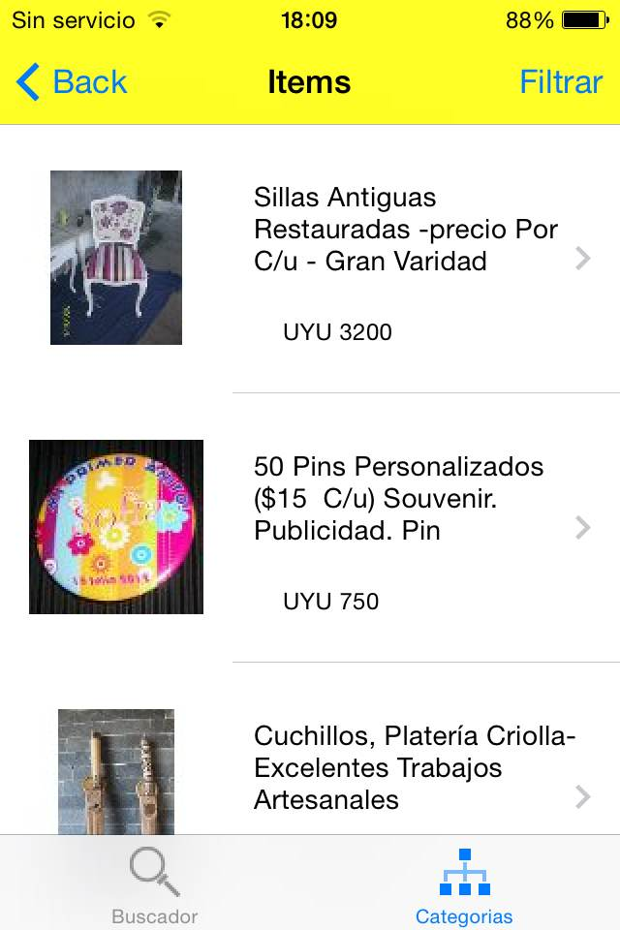

SingleItemViewController, es la clase que se asocia al View que muestra un solo item con los parámetros que vienen de la clase anterior. También se le agrega la función getImages para obtener las imágenes, con la api “https://api.mercadolibre.com/items?ids=[NÚMERO DE ARTICULO]&attributes=pictures"

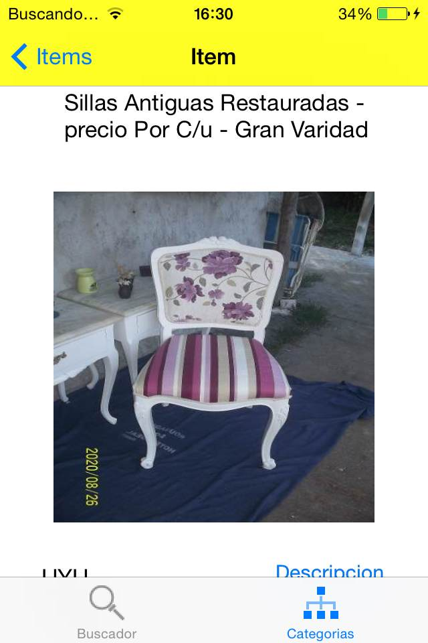

DescriptionItemViewController, está clase recibe el número de artículo de la clase SingleItemViewController y busca mediante la función getDescriptionid:(NSString *)idArticulo
la descripción del artículo, mostrándola en un Label

Por la otra rama del TabBar se mantiene las últimas 3 clases mencionadas anteriormente, y cambia el método con que llego al ItemViewController.

La primer clase por esta rama es la de SearchViewController, la cual se asocia con un view que tiene un Textfield, para ir a buscar los contenidos de la aplicación y mostrarlos en una View controlada por ItemSingleView

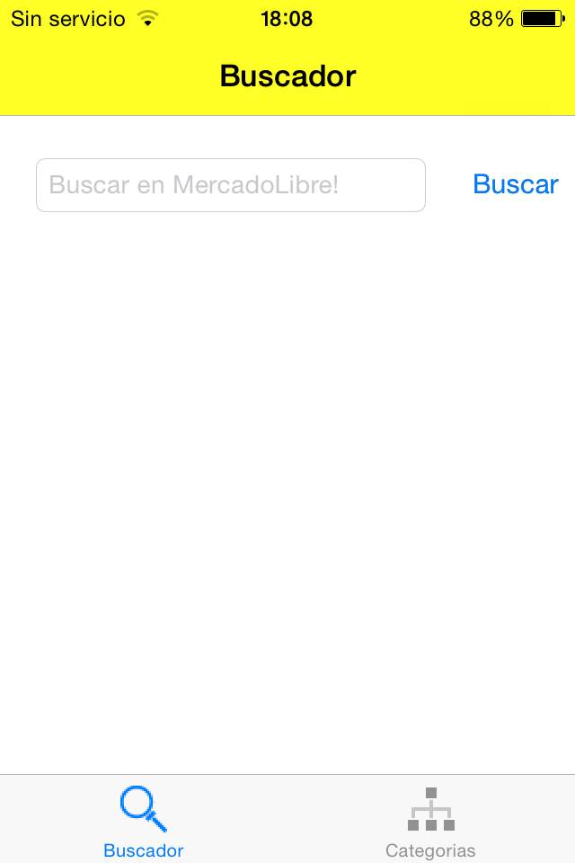

Por último tenemos la clase FilterViewController, que es mediante un @protocol que contiene la función dismissModal:(BOOL)ascending filtra por menor o mayor la lista de artículos traídos desde la api.

